МІНІСТЕРСТВО ОСВІТИ І НАУКИ УКРАЇНИ
КИЇВСЬКИЙ НАЦІОНАЛЬНИЙ УНІВЕРСИТЕТ ІМЕНІ
ТАРАСА ШЕВЧЕНКА

ЗВІТ
по договору підряду № 26ГФ051-01/3

за договором від «02» березня 2026 року № 93/0252
на виконання грантової підтримки НФДУ

за період з «01» жовтня 2026 року по «30» листопада 2026 року
«Cтворення моделей машинного навчання для передбачення пористості та теплопровідності мультишарових кремнієвих структур на основі параметрів синтезу»

Науковий керівник _______________ Павло ЛІЩУК

Виконавець _______________ Олег ОЛІХ

Зміст виконаної роботи

Розвиток сучасних технологій мікроелектроніки, енергетики та функціональних матеріалів зумовлює зростання потреби у створенні багатошарових структур із наперед заданими теплофізичними властивостями. Особливий інтерес становлять мультишарові кремнієві структури, характеристики яких визначаються не лише властивостями вихідних матеріалів, але й особливостями їхньої внутрішньої будови, зокрема пористістю, геометрією пор, розподілом компонентів та характером міжшарових меж. Важливим параметром таких матеріалів є ефективна теплопровідність, яка безпосередньо залежить від структурних особливостей і умов формування матеріалу.
Перспективним підходом до розв'язання цієї проблеми є використання методів машинного навчання, які дають змогу встановлювати нелінійні залежності між параметрами синтезу та властивостями отриманих матеріалів. Навчання таких моделей на основі експериментальних даних або результатів комп'ютерного моделювання дозволяє прогнозувати пористість і теплопровідність мультишарових кремнієвих структур без необхідності щоразу проводити повний цикл чисельних розрахунків. Особливу цінність такий підхід має для оптимізації технологічних параметрів синтезу й цілеспрямованого формування матеріалів із заданими теплофізичними властивостями.
Таким чином, створення моделей машинного навчання для передбачення пористості та теплопровідності мультишарових кремнієвих структур на основі параметрів синтезу є актуальним науково-практичним завданням. Його розв'язання сприятиме розвитку методів прогнозного моделювання властивостей функціональних матеріалів та створить передумови для автоматизованого підбору технологічних параметрів їх отримання.
Основними завданнями, які вирішувалися під час цього етапу було 1) розробка та навчання моделей машинного навчання для прогнозування пористості та ефективної теплопровідності на основі технологічних параметрів синтезу; 2) провести порівняльний аналіз ефективності різних алгоритмів машинного навчання та здатність до узагальнення; 3) розробка рекомендації щодо оптимізації параметрів синтезу для отримання мультишарових кремнієвих структур із заданими значеннями пористості та теплопровідності.
Зразки поруватого кремнію виготовлялися шляхом електрохімічного травлення (анодування) пластин монокристалічного кремнію, під час якого частина кремнію вилучалася з пластини. Товщина поруватого шару визначалася часом електрохімічного травлення, а ступінь поруватості – величиною густини струму. При цьому струм подавався не неперервним чином, а застосовувався імпульсний режим. Подача імпульсів анодного струму проходила за наступним алгоритмом: протягом 1 секунди здійснювалася подача струму, після чого струм вимикався на такий же проміжок часу.
Мультишарові структури поруватого складалися з двох типів шарів різної поруватості, приклад часової залежності густини струму при їхньому виготовленні наведено на рис.1. Зокрема, при цьому використовувалися дві густини струму j₁ та j₂ та також застосовувався імпульсний режим, часи травлення (без врахування без струму) складали величини t₁ та t₂. Після формування пари шарів процес повторювався поки загальна товщина всіх шарів не досягала заданої величини (близько 20 мкм). Кількість повторів також N також розглядалася як технологічний параметр.

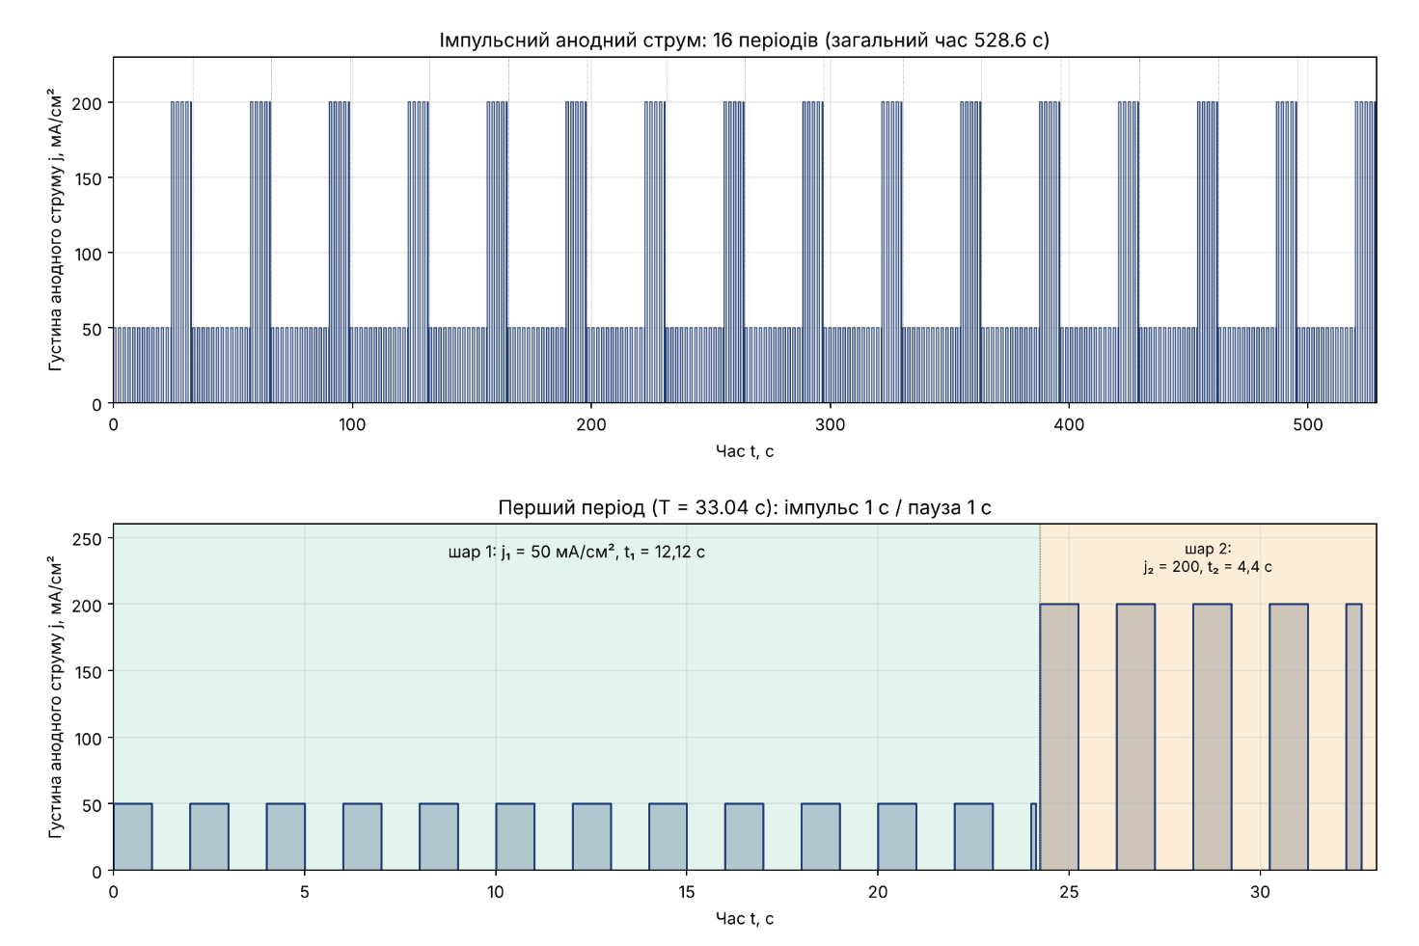
Рис.1. Типові часові залежності анодного струму при виготовленні мультишарових поруватих кремнієвих структур.

Одна з найголовніших проблем при побудові моделей машинного навчання полягала у надзвичайно малому наборі експериментальних даних: у зв’язку з високою затратністю процесу було виготовлено всього 12 зразків. Для її вирішення, по перше, було відібрано алгоритми, які найбільш перспективні для невеликих наборів даних. А саме, проводилася побудова моделей, що базуються на наступних алгоритмах:
- регуляризована лінійна регресія (Ridge), що є модифікацією методу лінійної регресії, і у якій до функції втрат додається L2-регуляризація, що обмежує величини коефіцієнтів моделі та зменшує ризик перенавчання. Завдяки цьому алгоритм забезпечує кращу стійкість прогнозування, особливо за наявності мультиколінеарності між ознаками. Ridge-регресія добре підходить для роботи з малими наборами даних, оскільки регуляризація дає змогу зменшити дисперсію оцінок і підвищити узагальнювальну здатність моделі навіть за обмеженої кількості навчальних прикладів;
- гауссівський процес (Gaussian Process Regression, GPR) - є непараметричним байєсівським методом регресії, який на відміну від багатьох інших алгоритмів, забезпечує не лише прогнозне значення, а й оцінку невизначеності прогнозу. Метод особливо привабливий для роботи з малими наборами даних, оскільки здатний формувати точні прогнози навіть за обмеженої кількості навчальних прикладів, використовуючи апріорні припущення про структуру залежностей, задані через коваріаційну функцію (ядро);
- метод опорних векторів (Support Vector Regression, SVR) - ґрунтується на концепції опорних векторів і дає змогу моделювати як лінійні, так і нелінійні залежності за допомогою ядерних функцій. SVR може бути ефективним для малих наборів даних, оскільки його модель визначається відносно невеликою кількістю опорних векторів і добре контролює складність апроксимації;
- Nu-Support Vector Regression (NuSVR) є модифікацією SVR, у якій параметр ν використовується для контролю частки опорних векторів і навчальних прикладів, що виходять за межі ε-трубки (ε-insensitive tube). На відміну від класичного SVR, де ε задається безпосередньо, у NuSVR він визначається автоматично в процесі навчання відповідно до значення ν. Метод може бути ефективним для малих наборів даних завдяки контролю складності моделі та стійкості до перенавчання;
- випадковий ліс (Random Forest, RF) є ансамблевим методом машинного навчання, який поєднує результати великої кількості дерев рішень, побудованих на різних підвибірках навчальних даних із випадковим вибором ознак. Метод здатний виявляти складні нелінійні залежності, не потребує попереднього масштабування ознак і є відносно стійким до шуму. RF може застосовуватися для малих наборів даних, однак за обмеженої кількості навчальних прикладів дерева можуть формувати нестійкі залежності, а ансамблю може бракувати даних для надійного узагальнення.
По-друге, при оцінці якостей моделей був використаний підхід Leave-one-out (LOO) – різновид крос-валідації, в якому кожен зразок по черзі стає тестовим, а всі решта використовуються для навчання. При цьому загальна оцінка якості моделі визначається усередненням отриманих похибок. LOO особливо доцільний для малих наборів даних, оскільки максимально використовує доступні навчальні приклади та забезпечує майже незміщену оцінку узагальнювальної здатності моделі.
Загальний робочий процес (послідовність етапів) наведено на рис.2. Можна виділити два основні блоки. В першому з використанням LOO-підходу проводиться оцінка можливості кожної з моделей для передбачення пористості та теплопровідності. У другому проводиться безпосереднє створення та навчання моделей, які в подальшому використовувалися для оптимізації технологічних параметрів.

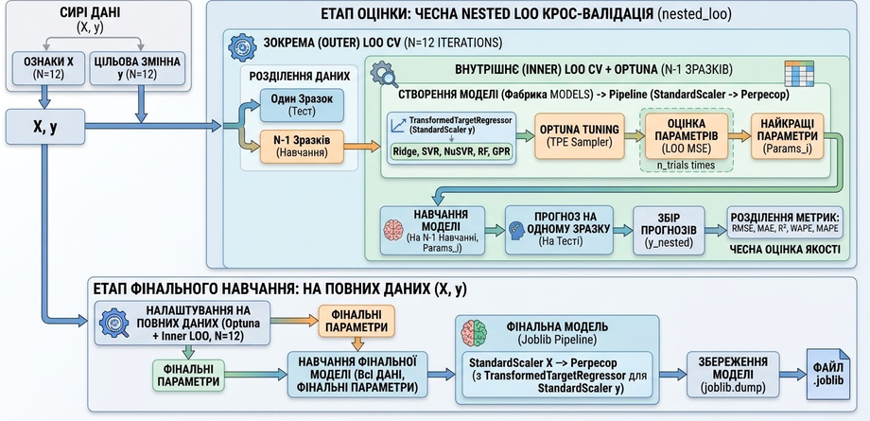
Рис.2. Конвеєр обробки даних при створенні моделей машинного навчання.

Зауважимо, що на кожному з етапів проводилося налаштування гіперпараметрів моделей з використанням пакету Optuna. При цьому для GPR підбиралися числові коефіцієнти ядра (загалом використовувалося комбіноване комбіноване (сумарно-добуткове) ядро: $\left(\text{ConstantKernel}×\text{Matern}\right)+\text{WhiteKernel}$, де ConstantKernel — амплітудний множник, що масштабує загальну дисперсію функції, Matern — ядро Матерна з параметром гладкості $ν=2.5$ та використанням окремого масштабу для кожної ознаки, WhiteKernel — білий шум, який моделює похибку/спотворення у даних) та маргінальне логарифмічне правдоподібство; для SVR – тип ядра, параметри регуляризації С, масштабу ядра γ та ширини трубки допустимої помилки ε; для NuSVR – тип ядра, С та γ і величина nu, яка зв'язує ширину $ϵ$-трубки з кількістю даних; для Ridge - коефіцієнт штрафу за величину вагових коефіцієнтів, а для RF – максимальні значення глибини дерева та кількості параметрів і мінімальну кількість зразків, яка обов’язково має залишитися в кінцевому листі. Оптимізувалися не всі можливі параметри алгоритмів та вкористовувався достатньо вузький простір для пошуку значень інших з метою запобігання підлаштування під шум. Зауважимо, що під час LOO циклу підбір гіперпараметрів здійснювався лише на навчальній частині, один зразок завжди не використовувався під час роботи Optuna.
Для оцінки якості передбачень використовувалися наступні метрики:
- середньоквадратична (RMSE, root mean squared error);
- середня абсолютна похибка (MAE, mean absolute error);
- середня відносна похибка (MAPE, mean percentage error);
- зважена відсоткова похибка (WAPE, weighted absolute percentage error, cума абсолютних похибок, поділена на суму абсолютних фактичних значень; на відміну від MAPE, один зразок із малим цільвим значенням не може спричинити "вибух" метрики);
- коефіцієнт детермінації (R²).
Були побудовані моделі, які використовували як вхідні ознаки всі технологічні параметри (j1, j2, t1, t2, N), так і звужені набори (j1, j2), (j1, j2, t1, t2), (j1, j2, t12=t1/t2, N). Такий підхід зумовлений тим, що присутня мала вибірка і кожна зайва ознака збільшує дисперсію моделі, і похибка на нових зразках зростає. При LOO-валідації це видно як гірший результат у «повного» набору, хоча формально він містить більше інформації. Крім того, ознаки не є незалежними: товщина кожного шару приблизно дорівнює швидкості травлення, яка залежить від j, помноженій на час (за законом Фарадея товщина пропорційна заряду, тобто jᵢ·tᵢ). Загальна товщина структури фіксована (близько 20 мкм), тому N·(d₁ + d₂) ≈ const. Отже, N майже однозначно виражається через j₁, j₂, t₁, t₂. Це колінеарність, яка погіршує оцінки у Ridge і ізотропних ядрах SVR та GPR, а ще псує інтерпретацію важливості ознак. Нарешті, врахована практична користь: модель із двома-чотирма параметрами легше інтерпретувати і перевіряти фізично, її простіше використати для планування наступних зразків, а менше керованих параметрів означає менше зусиль в експерименті.
З іншого боку, кожен набір відповідає окремій фізичній гіпотезі, тому їх можна порівнювати як ablation-експеримент. Набір (j₁, j₂, t₁, t₂, N) — це базовий рівень, верхня межа за кількістю інформації. З ним порівнюються всі інші набори. Набір (j₁, j₂) — перевіряє гіпотезу, що «властивість (теплопровідність або поруватість) визначається лише типом шарів». Густина струму задає поруватість кожного шару (при фіксованих електроліті та легуванні пластини), а отже і його ефективні властивості. Якщо цей набір майже не гірший за повний, то товщини й кількість періодів другорядні. Набір (j₁, j₂, t₁, t₂) відмінний від базового лише відсутністю N (він може бути залежним від решти). Якщо цей набір не гірший за повний, це підтверджує надлишковість N. Набір (j₁, j₂, t₁₂, N) відображає іншу параметризацію тієї самої інформації. При фіксованій загальній товщині d період Λ = L/N, тож N кодує абсолютний масштаб періоду, а t₁₂ кодує, яку частку періоду займає кожен шар. Тоді пара (t₁₂, N) майже ортогональна, на відміну від (t₁, t₂), які сильно корельовані через спільну швидкість травлення. Цей набір особливо корисний, якщо властивість залежить саме від співвідношення шарів.
На рис.3 представлені співвідношення між істинними значеннями поруватості та передбаченнями різних моделей в LOO-режимі, а в таблицях 1-4 представлені відповідні метрики.

Табл.1. Метрики передбачень поруватості моделей під час LOO-процесу при використанні набору ознак (j₁, j₂).
Модель | RMSE | MAE | MAPE_% | WAPE_% | R2
GPR | 0.023685 | 0.019196 | 3.483516 | 3.336042 | 0.609142
RF | 0.024380 | 0.019645 | 3.536569 | 3.413997 | 0.585858
Ridge | 0.027048 | 0.021718 | 3.884276 | 3.774392 | 0.490247
SVR | 0.029873 | 0.025412 | 4.573517 | 4.416292 | 0.378209
NuSVR | 0.030416 | 0.027058 | 4.849793 | 4.702278 | 0.355431

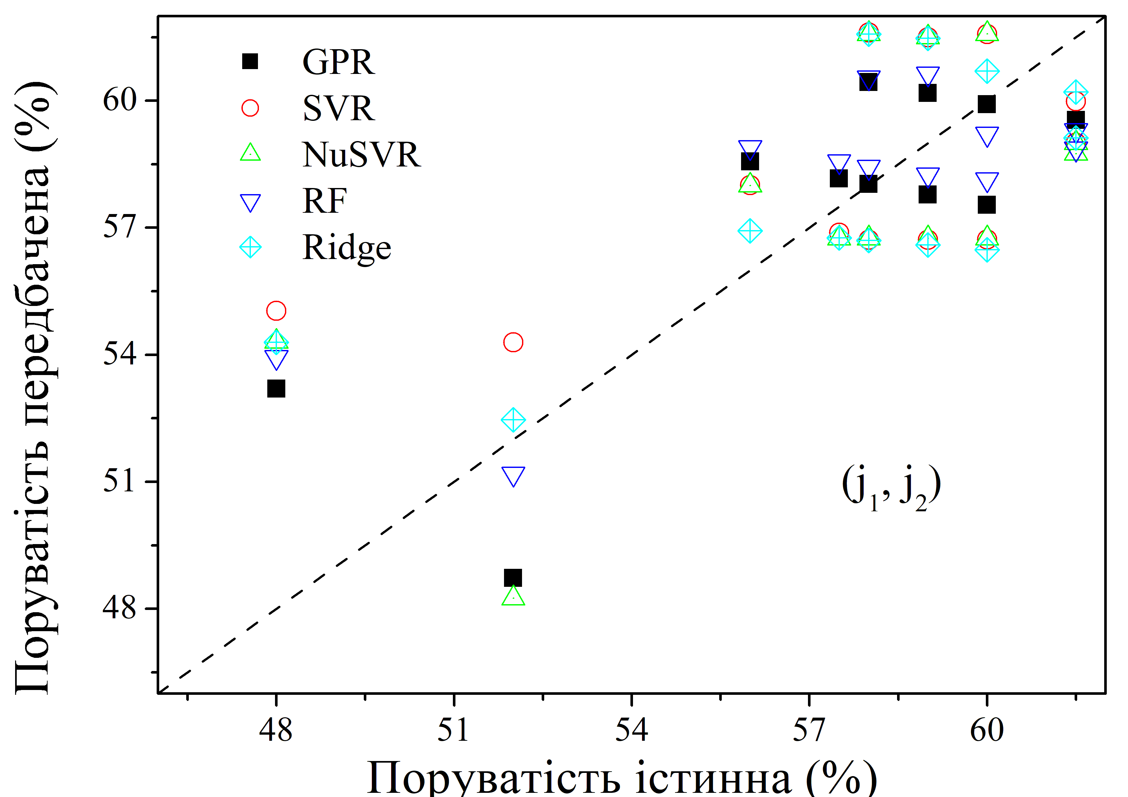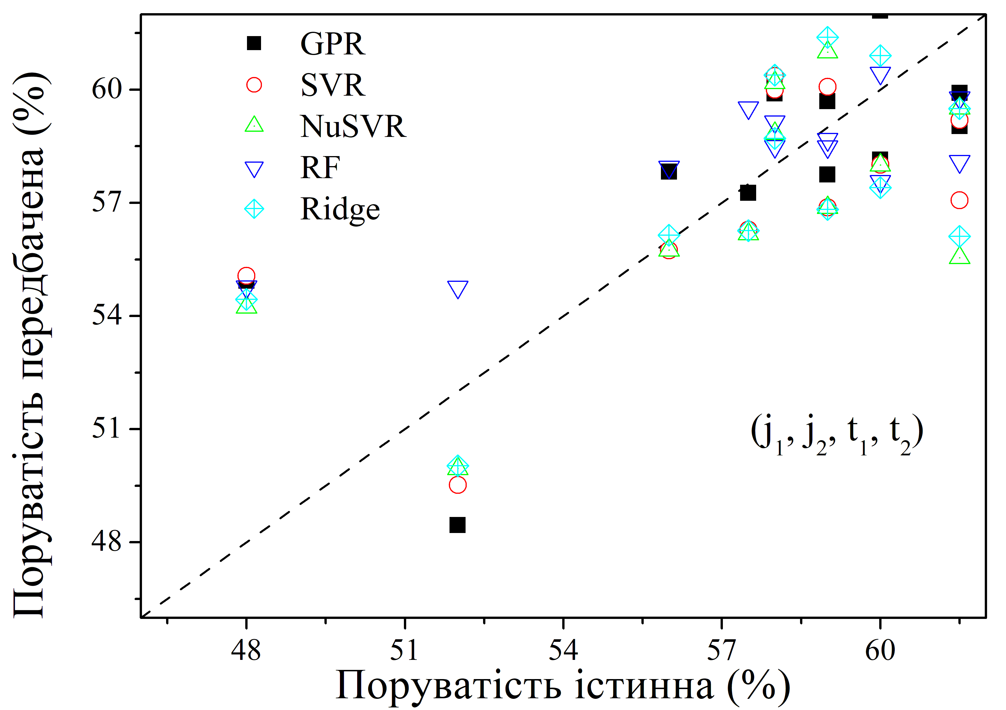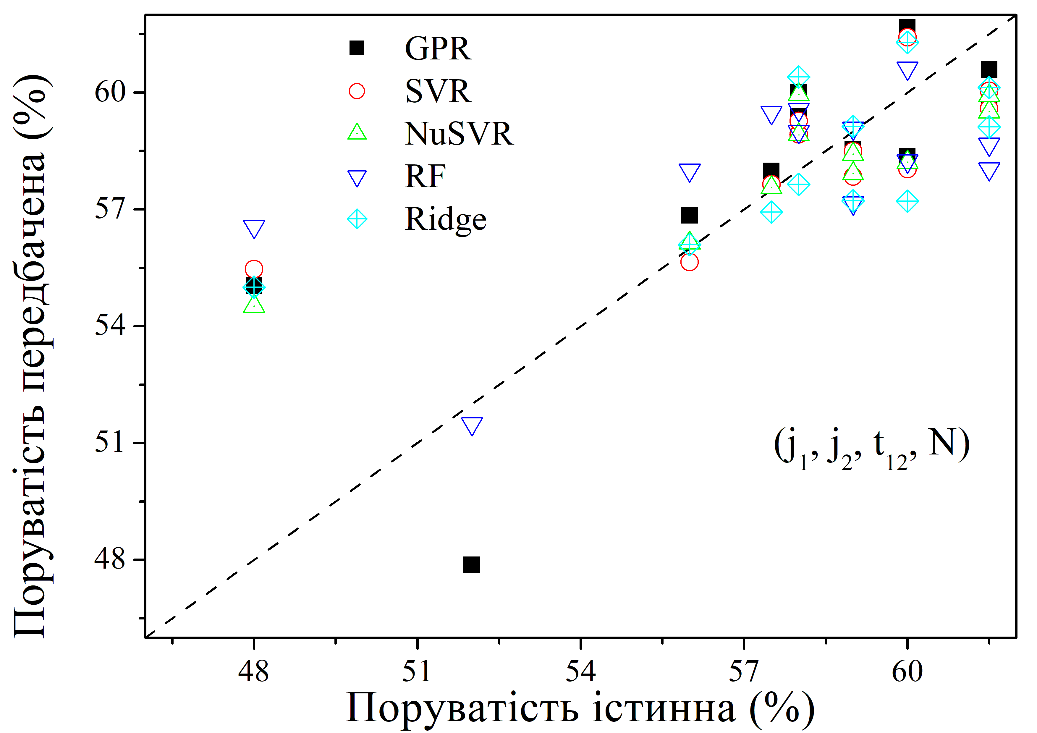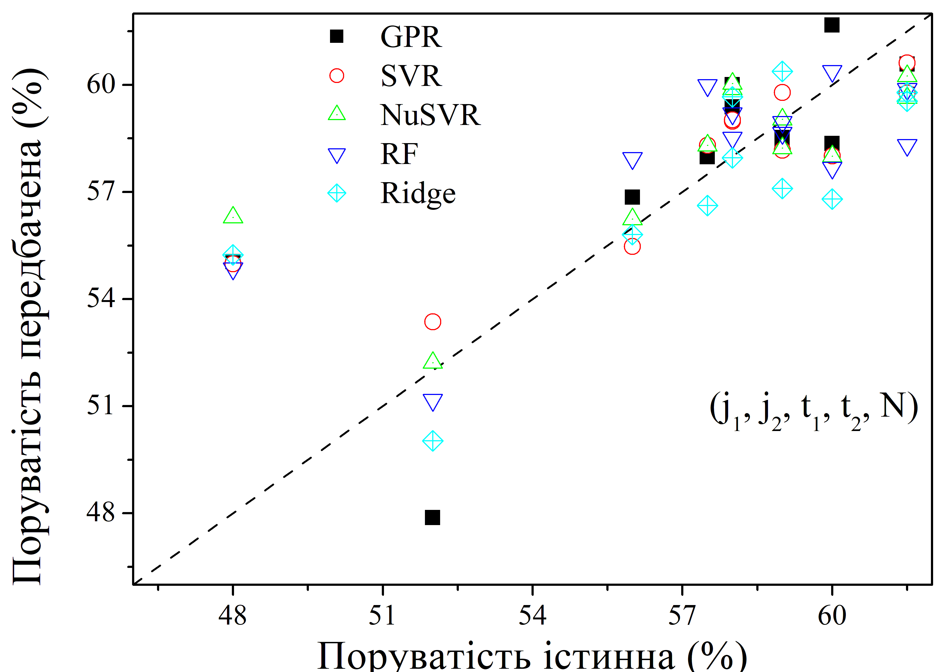
Рис.3. Співвідношення між істинними та прогнозованими значеннями поруватості для різних моделей при використанні відмінних наборів ознак.

Табл.2. Метрики передбачень поруватості моделей під час LOO-процесу при використанні набору ознак (j₁, j₂, t₁, t₂).
Модель | RMSE | MAE | MAPE_% | WAPE_% | R2
GPR | 0.026446 | 0.019976 | 3.647563 | 3.471633 | 0.512705
RF | 0.027474 | 0.022083 | 4.026559 | 3.837672 | 0.474100
Ridge | 0.029459 | 0.023616 | 4.211141 | 4.104224 | 0.395327
SVR | 0.032821 | 0.027121 | 4.833936 | 4.713344 | 0.249454
NuSVR | 0.034249 | 0.027630 | 4.873103 | 4.801768 | 0.182734
Табл.3. Метрики передбачень поруватості моделей під час LOO-процесу при використанні набору ознак (j₁, j₂, t₁₂, N).
Модель | RMSE | MAE | MAPE_% | WAPE_% | R2
GPR | 0.026368 | 0.019081 | 3.533610 | 3.316113 | 0.515560
RF | 0.030518 | 0.021839 | 3.975165 | 3.795279 | 0.351066
Ridge | 0.030884 | 0.020935 | 3.895712 | 3.638274 | 0.335436
SVR | 0.031115 | 0.022525 | 4.127426 | 3.914586 | 0.325463
NuSVR | 0.031421 | 0.022274 | 4.105048 | 3.870851 | 0.312108

Табл.4. Метрики передбачень поруватості моделей під час LOO-процесу при використанні набору ознак (j₁, j₂, t₁, t₂, N).
Модель | RMSE | MAE | MAPE_% | WAPE_% | R2
GPR | 0.023943 | 0.016983 | 3.116847 | 2.951397 | 0.600578
RF | 0.025458 | 0.018111 | 3.301410 | 3.147527 | 0.548416
Ridge | 0.026381 | 0.019099 | 3.536738 | 3.319164 | 0.515101
SVR | 0.028454 | 0.021645 | 3.911697 | 3.761704 | 0.435895
NuSVR | 0.029143 | 0.019399 | 3.542766 | 3.371215 | 0.408234

Серед моделей ранжування стабільне в наборах 1, 2 і 4: GPR найкращий, за ним йдуть RF і Ridge, а SVR і NuSVR замикають список. У наборі 3 GPR теж перший, але далі порядок інший. Перевага GPR над RF невелика (RMSE на 3-4%), і без перевірки значущості її не варто перебільшувати. Ridge на двох ознаках уже дає R² ≈ 0,49, тобто близько 80% результату GPR, отже залежність від j переважно близька до лінійної. SVR і NuSVR, імовірно, недоналаштовані, бо програють навіть лінійній Ridge. Різниця між ними є артефактом підбору гіперпараметрів, а не властивістю моделей.
Основна частина сигналу міститься в (j₁, j₂), що узгоджується з фізикою: густина струму задає поруватість шарів. Додавання t₁ та t₂ погіршує результати всіх моделей, найсильніше SVR і NuSVR (R² падає з 0,38 до 0,25 та з 0,36 до 0,18), тобто ці ознаки слабоінформативні й діють як шум. Несподівано сильно допомагає N: перехід від набору 2 до набору 4 піднімає R² в усіх моделях, у GPR з 0,51 до 0,60. Це суперечить попередньому припущенню про надлишковість N. Правдоподібне пояснення таке: при фіксованій загальній товщині (≈20 мкм) N несе інформацію про реальну товщину шару, а отже про швидкість травлення, яка залежить від поруватості, і лише разом з t₁, t₂ модель це «бачить». Повний набір покращує MAE та WAPE в усіх моделях (від ≈8% у RF до ≈28% у NuSVR), але RMSE і R² у GPR та RF майже не змінюються, тобто виграють типові зразки, а не «важкі» точки. Набір з t₁₂ (набір 3) покращує SVR і NuSVR відносно набору 2, але програє повному, бо відношення втрачає абсолютний масштаб.
На рис.4 та в таблицях 5-8 наведено результати, отримані при прогнозуванні теплопровідності.

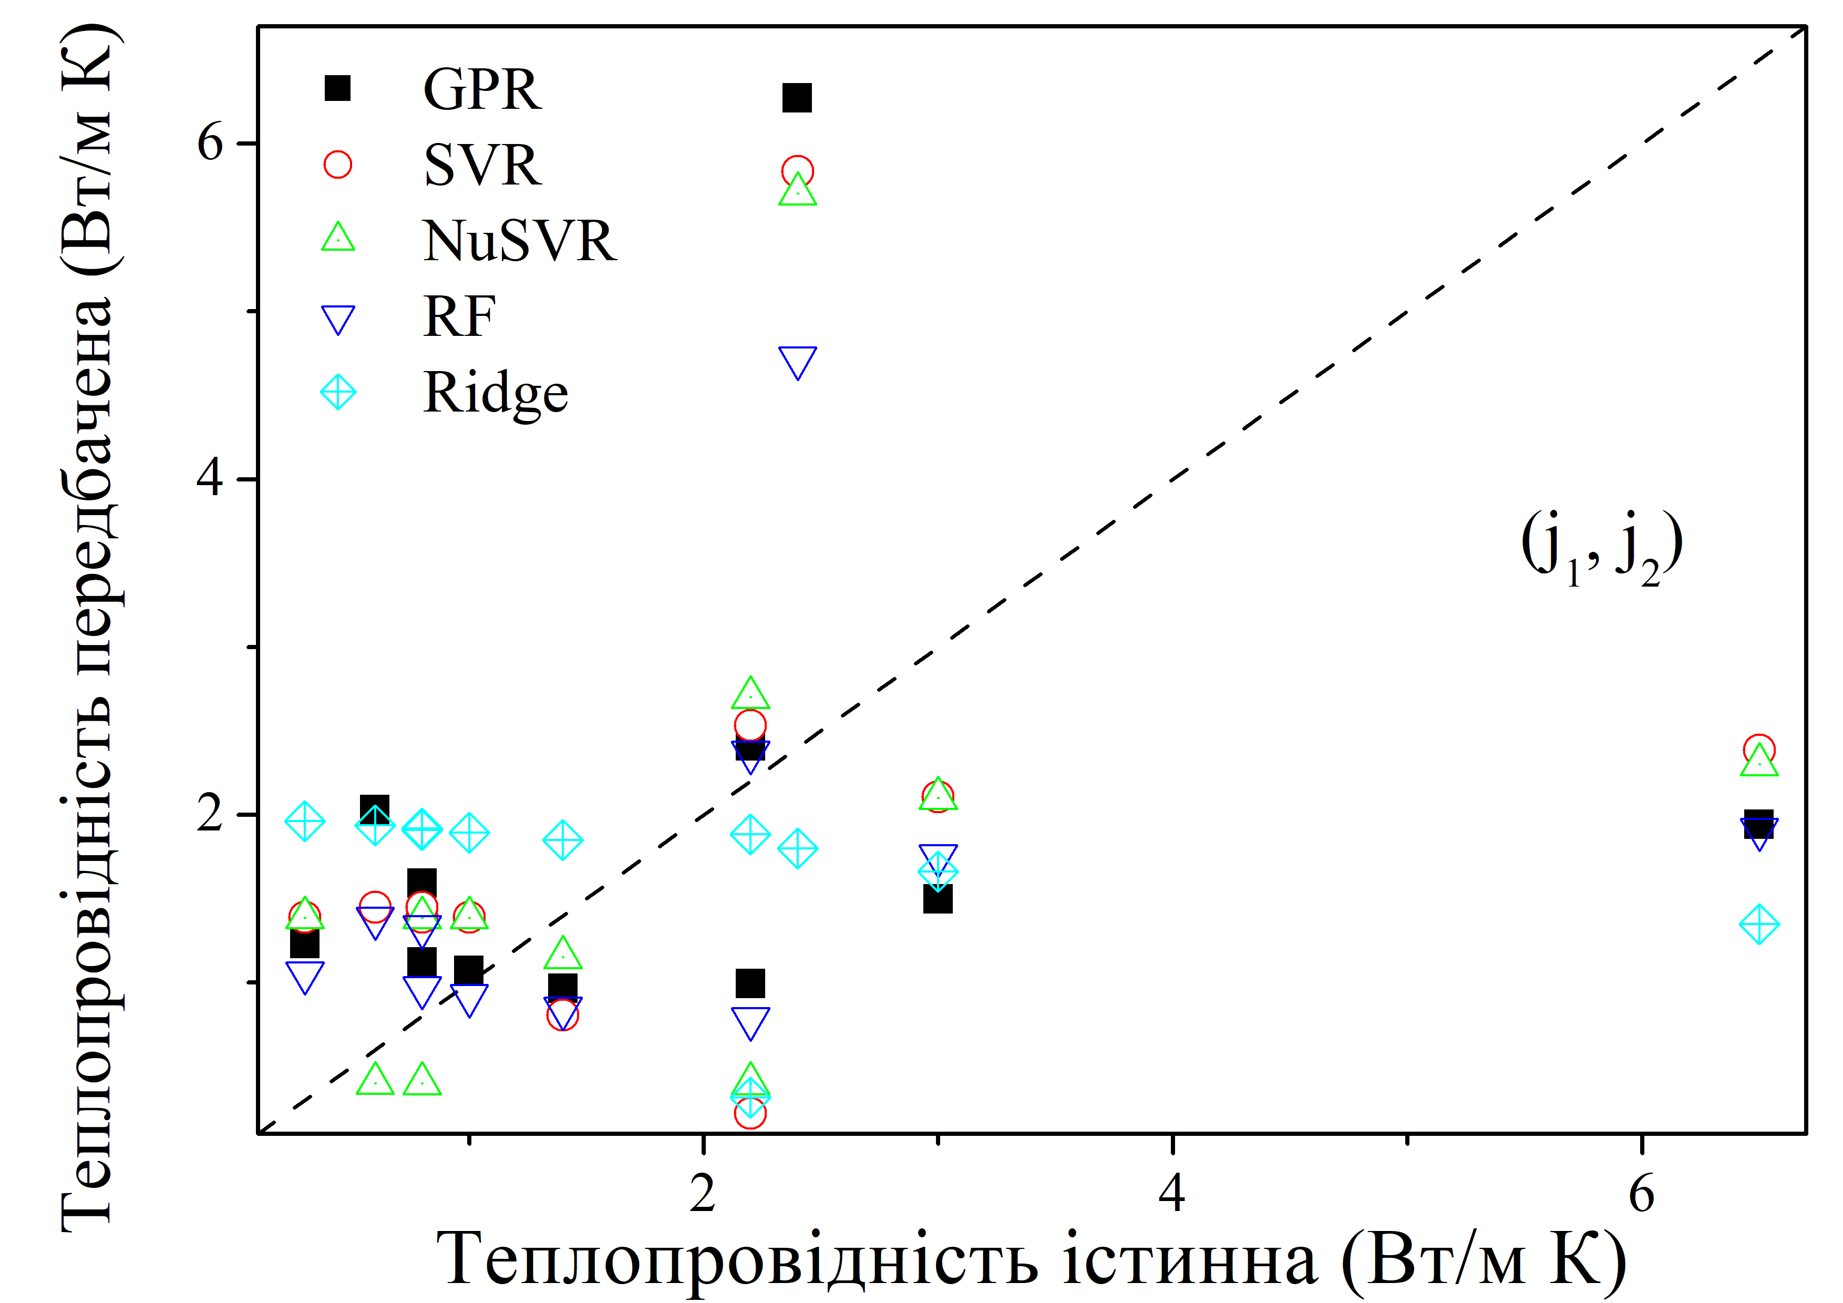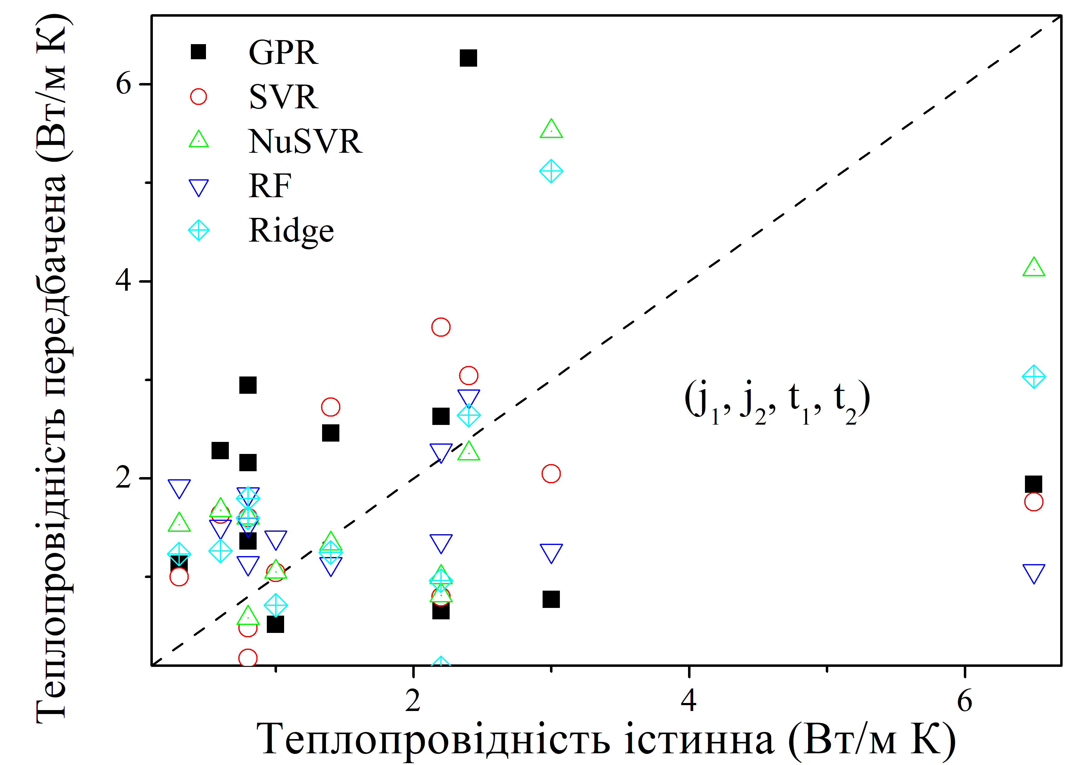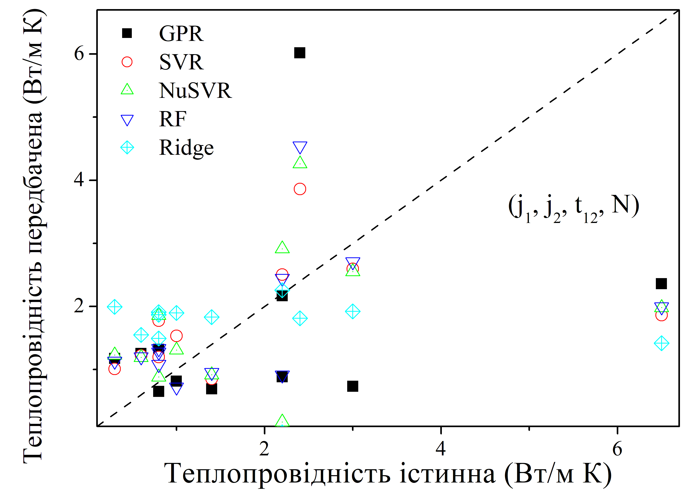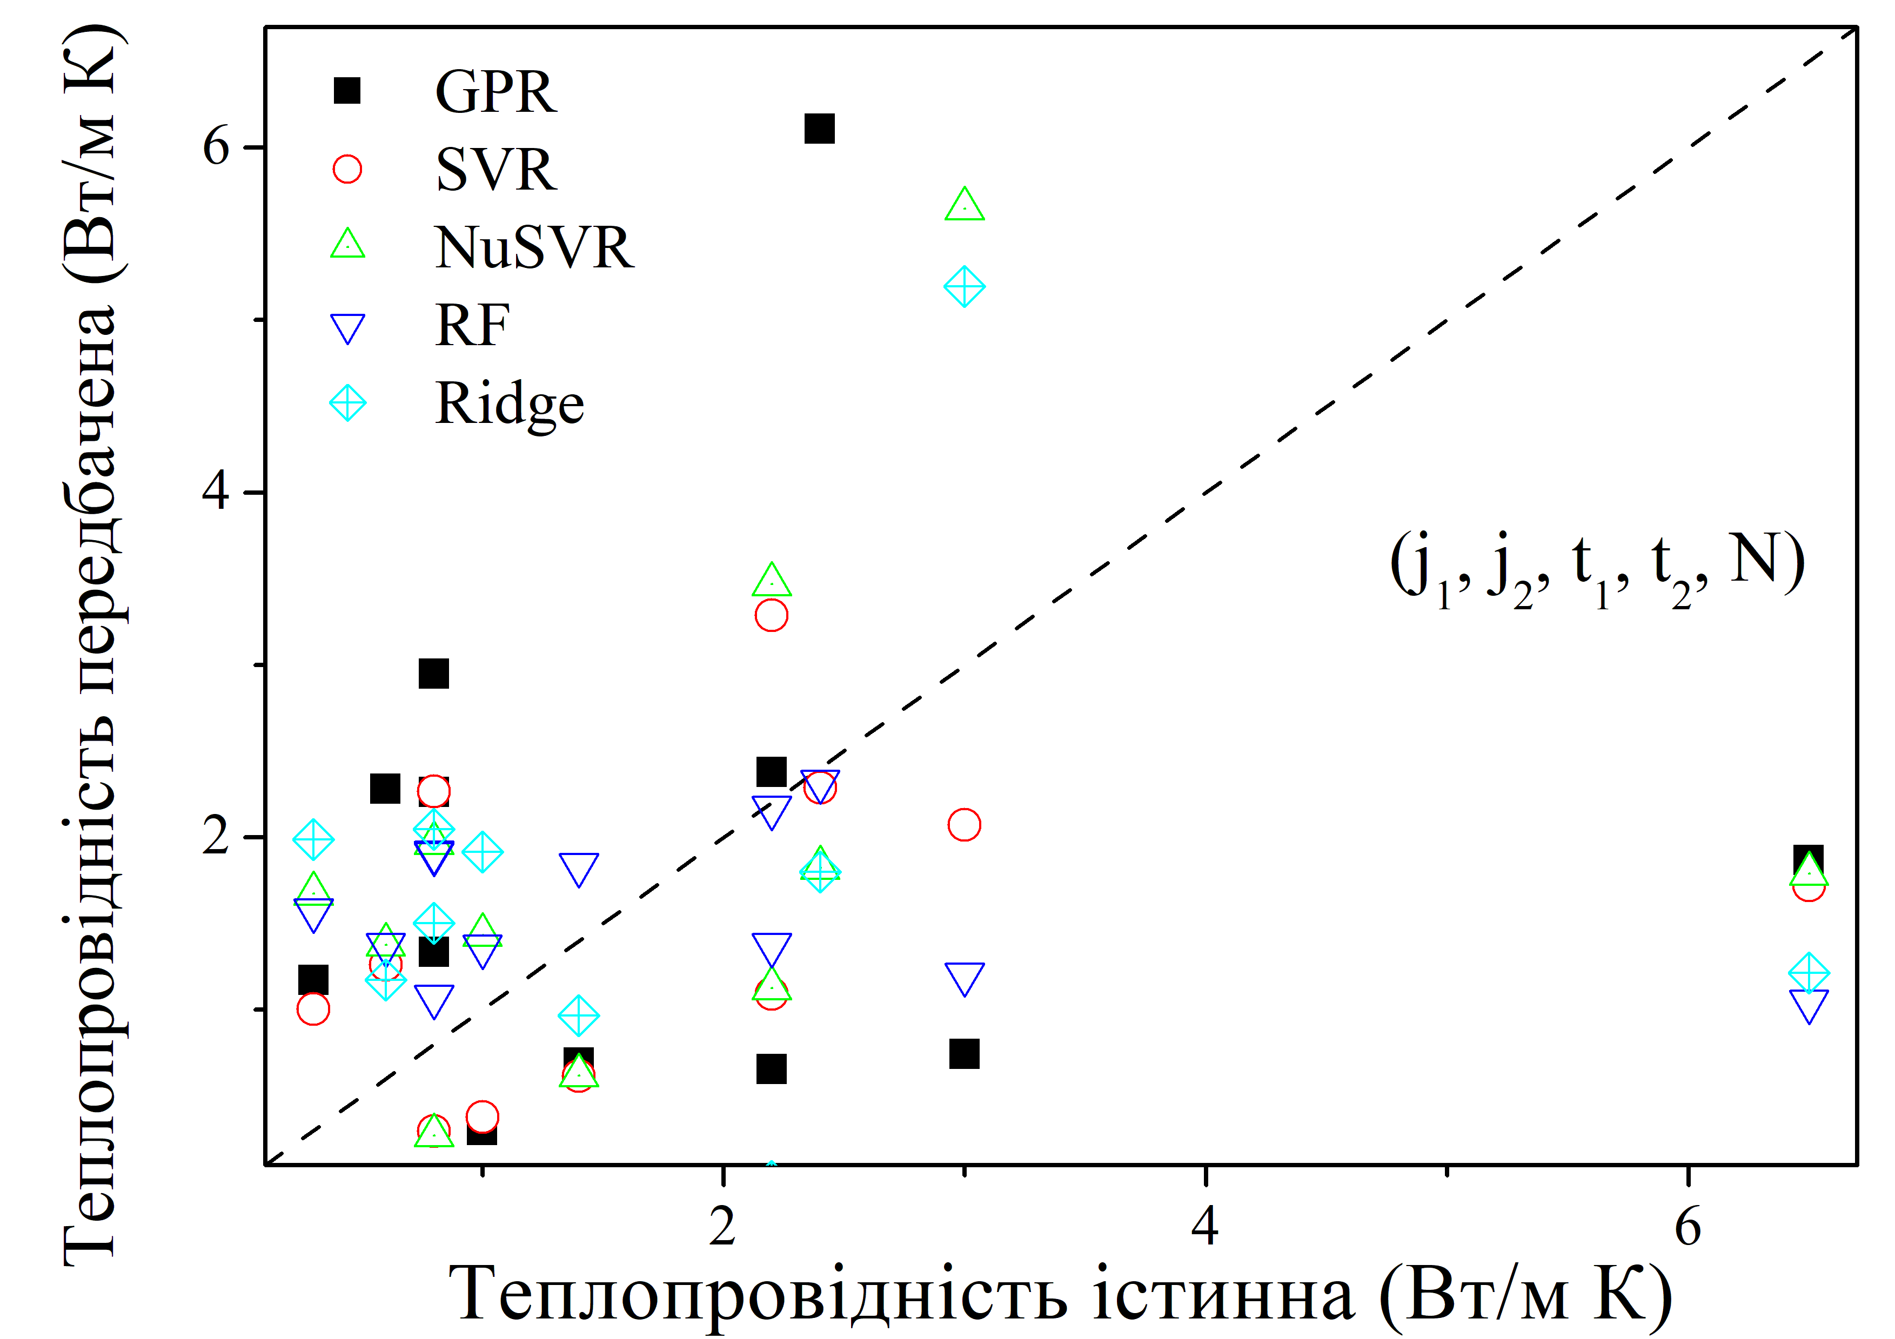
Рис.4. Співвідношення між істинними та прогнозованими значеннями теплопровідності для різних моделей при використанні відмінних наборів ознак.
Табл.5. Метрики передбачень теплопровідності моделей під час LOO-процесу при використанні набору ознак (j₁, j₂).
Модель | RMSE | MAE | MAPE_% | WAPE_% | R2
GPR | 1.629447 | 1.065085 | 68.284953 | 58.095547 | -0.005507
RF | 1.710816 | 1.183400 | 82.160103 | 64.549095 | -0.108438
Ridge | 1.757370 | 1.291479 | 96.271029 | 70.444288 | -0.169583
SVR | 1.861584 | 1.413668 | 130.288792 | 77.109144 | -0.312411
NuSVR | 1.903247 | 1.304206 | 92.674508 | 71.138524 | -0.371813
Табл.6. Метрики передбачень теплопровідності моделей під час LOO-процесу при використанні набору ознак (j₁, j₂, t₁, t₂).
Модель | RMSE | MAE | MAPE_% | WAPE_% | R2
GPR | 1.435070 | 1.125940 | 106.211489 | 61.414919 | 0.220078
RF | 1.499211 | 1.180726 | 93.020430 | 64.403262 | 0.148803
Ridge | 1.632721 | 1.160340 | 81.637914 | 63.291252 | -0.009552
SVR | 1.801341 | 1.153135 | 101.335965 | 62.898246 | -0.228844
NuSVR | 2.138898 | 1.728484 | 131.945280 | 94.280946 | -0.732547

Табл.7. Метрики передбачень теплопровідності моделей під час LOO-процесу при використанні набору ознак (j₁, j₂, t₁₂, N).
Модель | RMSE | MAE | MAPE_% | WAPE_% | R2
GPR | 1.544678 | 0.993175 | 69.655600 | 54.173160 | 0.096390
RF | 1.624091 | 1.131825 | 80.935810 | 61.735914 | 0.001092
Ridge | 1.636430 | 1.157477 | 84.229295 | 63.135106 | -0.014143
SVR | 1.811957 | 1.248421 | 80.725656 | 68.095701 | -0.243371
NuSVR | 1.820025 | 1.319905 | 120.221659 | 71.994834 | -0.254468

Табл.8. Метрики передбачень теплопровідності моделей під час LOO-процесу при використанні набору ознак (j₁, j₂, t₁, t₂, N).
Модель | RMSE | MAE | MAPE_% | WAPE_% | R2
GPR | 1.667263 | 1.204683 | 94.224145 | 65.709994 | -0.052720
RF | 1.796878 | 1.127080 | 93.227496 | 61.477113 | -0.222762
Ridge | 1.825659 | 1.416950 | 116.496218 | 77.288157 | -0.262246
SVR | 2.115275 | 1.672490 | 135.261561 | 91.226742 | -0.694487
NuSVR | 2.128174 | 1.702060 | 132.384691 | 92.839649 | -0.715217

Порівняно з поруватістю картина інша. Раніше (j₁, j₂) давав основну частину сигналу, а N допомагав. Для теплопровідності набір (j₁, j₂) повністю нечинний (R² ≈ 0 навіть для найкращого GPR), найкорисніші t₁ та t₂, а додавання N усе псує (R² у GPR падає з 0,22 до -0,05, у RF з 0,15 до -0,22). Це фізично правдоподібно: поруватість задається густиною струму, а теплопровідність залежить ще від морфології пор та від кількості й товщини шарів, які розсіюють фонони на межах. Саме це кодують t₁, t₂, але сигнал слабкий. Ранжування моделей теж нестабільніше, ніж для поруватості: GPR переважно найкращий, але RF, Ridge та SVR міняються місцями залежно від набору, а NuSVR у наборах 2 і 4 найгірший.
Також під час цього етапу розв’язувалась обернена задача: визначення оптимальних технологічних параметрів синтезу для отримання мультишарової кремнієвої структури із заздалегідь заданими значеннями поруватості та ефективної теплопровідності. Такий підхід дозволяє перейти від бажаних характеристик кінцевого виробу до конкретних режимів його виготовлення. Це відкриває можливості для цілеспрямованого проєктування матеріалів із наперед визначеними теплофізичними властивостями, зменшення кількості експериментальних досліджень та оптимізації технологічного процесу.
Для розв'язання оберненої задачі пропонується використати підхід, заснований на поєднанні моделей машинного навчання та метаевристичних алгоритмів оптимізації – див рис.5. Безпосередній пошук оптимальних технологічних параметрів здійснюється за допомогою метаевристичного алгоритму, який генерує та послідовно вдосконалює множину можливих комбінацій параметрів синтезу. Для кожного кандидата значення поруватості та теплопровідності визначаються за допомогою навчених моделей машинного навчання, після чого обчислюється значення цільової функції, що характеризує відхилення прогнозованих властивостей від заданих цільових значень. Таким чином, метаевристичний алгоритм здійснює пошук таких технологічних умов, за яких прогнозовані характеристики структури максимально наближаються до необхідних, а МН модель виконує роль швидкого прогнозного ядра. Такий підхід дозволяє суттєво зменшити обчислювальні витрати порівняно з безпосереднім використанням експериментальних або чисельних моделей на кожному кроці оптимізації. Крім того, він забезпечує можливість дослідження складного багатопараметричного простору технологічних умов, у якому традиційні градієнтні методи можуть бути малоефективними через нелінійність залежностей, наявність обмежень і можливу недиференційовність цільової функції.
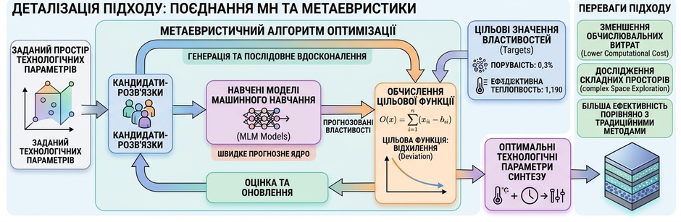
Рис.5. Узагальнене схема вирішення оберненої задачі

Мусимо зазначити, що відповідно до широковідомої NoFreeLanch теореми не існує метаеврістичного алгоритму, який буде найоптимальнішим для вирішення всіх задач оптимізації. У зв’язку з цимбуло розглянуто можливість застосування в нашій задачі декількох з них, а саме
- DE (Differential Evolution) - використовує різницеві вектори між особинами популяції для мутації, схрещування та відбору;
- PSO (Particle Swarm Optimization) - частинки змінюють положення з урахуванням власного та глобального найкращого досвіду;
- TLO (Teaching-Learning-Based Optimization) - оптимізація на основі процесу навчання;
- SHADE (Success-History based Adaptive Differential Evolution) - адаптує параметри мутації та схрещування на основі історії успішних пошукових операцій;
- ABC (Artificial Bee Colony) - заснований на поведінці бджіл під час пошуку джерел їжі, використовує бджіл-робітниць, спостерігачів і розвідниць;
- JA (Jaya Algorithm) - популяційний алгоритм без додаткових керувальних параметрів; кожна особина рухається в напрямку найкращого та віддаляється від найгіршого розв'язку;
- WOA (Whale Optimization Algorithm) - моделює полювання горбатих китів, зокрема оточення здобичі та спіралеподібний рух;
- SCA (Sine Cosine Algorithm) - використовує синусоїдальні та косинусоїдальні функції для переміщення агентів відносно найкращого розв'язку.
DE та SHADE відносяться до класу еволюційних алгоритмів; PSO, ABC, WOA – алгоритмів ройового інтелекту, TLO - алгоритм, що імітує соціальні процеси; JA - популяційні алгоритми без біологічної моделі; SCA - математично натхненний алгоритм.
Як прогностичне ядро були використані моделі, навчені на повному наборі дескрипторів, що базуються на всіх використаних МН алгоритмах, окрім PF. Як цільові значення вибиралися чотири різні величини теплопровідності та поруватості, які як знаходяться в межах величин, отриманих на експерименті, так і знаходяться поза ними. Для кожного цільового значення, метаеврістичного алгоритму та МН ядра процес пошуку запускався по 5 разів.
Похибки цільової функції при різних її значеннях при застосуванні різних метаеврістичних алгоритмів та МН моделей для випадку теплопровідності зведено у табл. 9. Зауважимо, що при запусках з’являються різні розв’язки. Причин тут декілька. По-перше, розв'язок може бути не єдиним і для 5 параметрів існує ціла «поверхня» точок, де f(x) ≈ y_target. Алгоритм зупиняється, щойно потрапив на цю поверхню, і в який саме її кінець потрапить, залежить від випадкового старту. По-друге, початкова популяція та всі кроки (мутація, рух рою тощо) залежать від випадкового числа. Як наслідок, реалізуються різні траєкторії і мінімальна похибка знаходиться в різних місцях. По-третє, використовується рання зупинка у випадку, коли найкращий розв’язок суттєво не змінюється протягом декількох ітерацій. А отже, розв'язок не «підтягується» до якоїсь єдиної точки, а залишається там, де алгоритм зупинився. Нарешті, поверхня моделі може мати декілька мінімумів і різні запуски потрапляють у різні.

Табл.9. Абсолютні похибки забезпечення цільового значення теплопровідності
МН ядро | Метаеврістичний алгоритм
МН ядро | DE | PSO | TLO | SHADE | ABC | JA | WOA | SCA
0,1 Вт/м К
GPR | 6.2e-01 | 6.2e-01 | 6.2e-01 | 6.2e-01 | 6.4e-01 | 6.4e-01 | 6.9e-01 | 6.6e-01
SVR | 1.2e-09 | 4.0e-11 | 1.2e-05 | 1.7e-05 | 3.2e-05 | 1.3e-04 | 3.8e-13 | 1.6e-04
NuSVR | 2.8e-10 | 4.3e-08 | 4.1e-05 | 2.5e-06 | 4.8e-05 | 1.2e-06 | 2.6e-12 | 3.3e-05
Ridge | 6.3e-08 | 1.6e-08 | 3.5e-08 | 2.8e-06 | 1.3e-04 | 8.8e-05 | 7.5e-14 | 1.5e-03
1 Вт/м К
GPR | 7.3e-09 | 5.6e-08 | 1.3e-07 | 3.1e-06 | 1.5e-05 | 4.6e-06 | 1.4e-12 | 7.4e-04
SVR | 3.0e-06 | 7.4e-07 | 1.1e-07 | 3.3e-05 | 5.1e-05 | 1.9e-05 | 5.6e-12 | 3.0e-04
NuSVR | 2.7e-07 | 6.5e-08 | 3.5e-06 | 2.9e-06 | 4.6e-05 | 2.5e-06 | 3.3e-13 | 1.2e-04
Ridge | 1.5e-11 | 2.9e-06 | 5.4e-07 | 1.4e-06 | 4.0e-04 | 4.1e-06 | 1.2e-11 | 9.2e-05
2 Вт/м К
GPR | 1.7e-10 | 3.6e-09 | 4.7e-09 | 7.8e-07 | 3.2e-06 | 9.4e-06 | 1.2e-11 | 3.0e-04
SVR | 3.4e-08 | 1.8e-09 | 1.2e-05 | 2.8e-05 | 1.8e-05 | 1.3e-05 | 2.2e-13 | 3.2e-05
NuSVR | 4.8e-07 | 8.5e-08 | 7.0e-06 | 1.9e-05 | 1.4e-04 | 4.7e-06 | 1.0e-12 | 1.2e-04
Ridge | 5.0e-07 | 5.9e-08 | 7.0e-06 | 4.9e-08 | 1.5e-04 | 8.5e-05 | 5.3e-12 | 1.7e-04
4 Вт/м К
GPR | 1.6e-08 | 6.3e-11 | 5.1e-06 | 3.4e-06 | 2.0e-03 | 7.1e-04 | 6.3e-13 | 2.7e-03
SVR | 5.0e-10 | 2.8e-07 | 4.2e-06 | 2.4e-05 | 4.6e-05 | 5.9e-06 | 4.5e-12 | 2.1e-04
NuSVR | 8.9e-11 | 2.9e-08 | 1.7e-06 | 5.5e-05 | 1.1e-05 | 9.9e-07 | 1.8e-12 | 2.7e-06
Ridge | 2.1e-08 | 5.5e-07 | 3.4e-06 | 4.7e-07 | 7.8e-05 | 1.4e-07 | 2.3e-13 | 8.8e-04
Загалом, це залежить від МН моделі. Зокрема для RF, яка є кусково-сталою функцією, поверхня має розв’язків має плато Усередині плато величина втрат стала і тому алгоритм зупиняється в довільній точці плато, і розв'язки можуть дуже відрізнятися. Через це таке ядро не використовувалося. У таблиці 10 Приведено типові кількості відмінних розв’язків отримані при пошуку оптимальних технологічних параметрів для забезпечення теплопровідності 1 Вт/м К. Видно, що у випадку потреби відтворюваного розв'язку варто обирати GPR-ядро (найкраще з TLO). Проте необхідно зважати і на величина абсолютних похибок найпопулярніших розв’язків. В табл.11. приведено найпопулярніші розв’язки, а також їхні похибки.
Табл.10. Кількості відмінних розв’язків, отриманих при використанні різних вомбінацій метаеврістичний алгоритм- МН модель при цільовому значенні теплопровідності 1 Вт/м К
Модель | DE | PSO | TLO | SHADE | ABC | JA | WOA | SCA
GPR | 3 | 3 | 2 | 3 | 4 | 3 | 3 | 3
SVR | 5 | 3 | 4 | 5 | 3 | 3 | 4 | 3
NuSVR | 4 | 5 | 4 | 4 | 5 | 4 | 4 | 4
Ridge | 4 | 5 | 2 | 3 | 4 | 3 | 5 | 5
Табл.11. Визначені набори технологічних параметрів для забезпечення цільового значення теплопровідності
МН ядро | Параметр |  |  |  |  | Похибка | К-ть | алгоритми
МН ядро | j₁, А/см² | j₂, А/см² | t₁, c | t₂,c | N | Похибка | К-ть | алгоритми
0,1 Вт/м К
GPR | 50 | 270 | 2,26 | 0,67 | 42 | 6,23e-01 | 14 | PSO, TLO, SHADE, DE, JA, SCA
SVR | 71,3 | 219 | 13,5 | 2,88 | 39 | 1,28e-11 | 16 | WOA, PSO, DE, SHADE, TLO, ABC, JA, SCA
NuSVR | 40 | 223 | 8,72 | 0,3 | 118 | 2,59e-12 | 8 | WOA, DE, PSO, SHADE, ABC
Ridge | 94,9 | 165 | 1,93 | 0,66 | 82 | 7,49e-14 | 5 | WOA, SHADE, PSO, SCA
1 Вт/м К
GPR | 48,3 | 200 | 12,4 | 1,74 | 14 | 7,70e-11 | 12 | WOA, PSO, TLO, DE, SHADE, ABC, SCA, JA
SVR | 104 | 227 | 11,1 | 2,29 | 98 | 7,31e-11 | 8 | WOA, PSO, TLO, SHADE, ABC, SCA
NuSVR | 106 | 194 | 9,85 | 1,97 | 98 | 6,46e-08 | 5 | PSO, TLO, SCA
Ridge | 85,8 | 174 | 4,14 | 1,62 | 73 | 1,47e-11 | 5 | DE, SHADE, SCA
2 Вт/м К
GPR | 156 | 251 | 11,8 | 0,9 | 74 | 2,87e-11 | 6 | WOA, PSO, SHADE, DE, JA
SVR | 60,5 | 285 | 8,92 | 2,28 | 93 | 2,19e-13 | 8 | WOA, PSO, DE, TLO, SHADE, JA, SCA
NuSVR | 84,7 | 266 | 12,2 | 2,11 | 144 | 2.73e-11 | 8 | WOA, PSO, DE, TLO, SHADE, ABC, JA, SCA
Ridge | 110 | 220 | 12 | 4,74 | 55 | 8.36e-12 | 7 | WOA, SHADE, DE, TLO, SCA
4 Вт/м К
GPR | 54,2 | 108 | 3,86 | 0,3 | 41 | 6.25e-13 | 16 | WOA, PSO, DE, TLO, JA, SCA, ABC
SVR | 153 | 263 | 8,27 | 4,42 | 47 | 5.44e-10 | 7 | WOA, DE, PSO, SCA
NuSVR | 160 | 300 | 13,6 | 5,99 | 150 | 1.79e-12 | 4 | WOA, JA
Ridge | 119 | 154 | 9,80 | 4,43 | 119 | 1.70e-12 | 5 | WOA, DE, SHADE, ABC, SCA
Результати, отримані при пошуку певних значені поруватості зведені в табл.12 та 13.
Табл.12. Абсолютні похибки забезпечення цільового значення поруватості
МН ядро | Метаеврістичний алгоритм
МН ядро | DE | PSO | TLO | SHADE | ABC | JA | WOA | SCA
48 %
GPR | 3.9e-03 | 3.7e-03 | 3.7e-03 | 3.7e-03 | 3.7e-03 | 3.7e-03 | 3.7e-03 | 3.7e-03
SVR | 2.8e-09 | 1.0e-07 | 2.9e-07 | 9.8e-07 | 1.2e-06 | 2.3e-07 | 2.1e-13 | 2.1e-06
NuSVR | 2.8e-02 | 2.6e-02 | 2.6e-02 | 2.6e-02 | 2.6e-02 | 2.6e-02 | 2.6e-02 | 3.0e-02
Ridge | 6.7e-03 | 6.1e-03 | 6.1e-03 | 6.1e-03 | 6.1e-03 | 6.1e-03 | 6.1e-03 | 1.2e-02
53 %
GPR | 2.9e-09 | 1.1e-09 | 3.8e-09 | 2.9e-09 | 2.5e-08 | 8.9e-07 | 1.7e-13 | 3.0e-06
SVR | 8.2e-09 | 5.7e-10 | 2.9e-09 | 4.9e-07 | 2.5e-07 | 3.2e-06 | 8.1e-12 | 1.5e-05
NuSVR | 1.1e-08 | 3.8e-09 | 5.7e-07 | 4.7e-07 | 5.8e-07 | 6.5e-07 | 8.8e-14 | 1.1e-05
Ridge | 7.0e-09 | 2.9e-08 | 3.9e-07 | 8.5e-07 | 8.9e-07 | 3.3e-07 | 8.4e-13 | 1.2e-05
58 %
GPR | 4.1e-09 | 7.1e-12 | 3.7e-08 | 1.1e-07 | 3.8e-08 | 2.5e-07 | 2.8e-12 | 1.7e-05
SVR | 6.2e-10 | 1.6e-10 | 1.2e-06 | 7.4e-07 | 1.2e-06 | 1.7e-07 | 5.7e-12 | 4.1e-07
NuSVR | 2.4e-08 | 1.1e-09 | 1.7e-07 | 4.5e-07 | 1.9e-07 | 6.7e-08 | 8.0e-15 | 1.7e-06
Ridge | 8.9e-09 | 5.9e-11 | 4.8e-07 | 3.4e-07 | 5.6e-07 | 1.7e-07 | 3.3e-13 | 2.3e-06
68 %
GPR | 6.8e-02 | 6.8e-02 | 6.8e-02 | 6.8e-02 | 6.8e-02 | 6.8e-02 | 6.8e-02 | 6.8e-02
SVR | 7.2e-11 | 5.8e-10 | 3.5e-07 | 6.9e-07 | 8.6e-08 | 1.5e-06 | 6.5e-14 | 2.3e-05
NuSVR | 3.6e-02 | 3.4e-02 | 3.4e-02 | 3.4e-02 | 3.4e-02 | 3.4e-02 | 3.4e-02 | 3.8e-02
Ridge | 2.8e-02 | 2.4e-02 | 2.4e-02 | 2.4e-02 | 2.4e-02 | 2.4e-02 | 2.4e-02 | 3.0e-02
Табл.12. Визначені набори технологічних параметрів для забезпечення цільового значення поруватості
МН ядро | Параметр |  |  |  |  | Похибка | К-ть | алгоритми
МН ядро | j₁, А/см² | j₂, А/см² | t₁, c | t₂,c | N | Похибка | К-ть | алгоритми
48 %
GPR | 47,1 | 106 | 7,10 | 4,15 | 10 | 3,67e-03 | 28 | PSO, TLO, ABC, SHADE, JA, WOA, SCA, DE
SVR | 40 | 100 | 2,55 | 4,09 | 105 | 4,69e-11 | 11 | WOA, PSO, TLO, SCA
NuSVR | 40 | 100 | 5,0 | 6,0 | 150 | 2,56e-02 | 37 | TLO, SHADE, ABC, JA, WOA, PSO, DE, SCA
Ridge | 40 | 100 | 0,5 | 6,0 | 150 | 6.05e-03 | 38 | TLO, SHADE, ABC, JA, WOA, PSO, DE, SCA
53 %
GPR | 63 | 136 | 3,41 | 2,48 | 147 | 1,74e-13 | 12 | WOA, PSO, DE, SHADE, TLO, ABC, JA
SVR | 47,5 | 159 | 6,74 | 3,89 | 79 | 8,14e-12 | 8 | WOA, TLO, DE, ABC
NuSVR | 105 | 125 | 3,62 | 2,98 | 150 | 2,63e-12 | 9 | WOA, DE, ABC, SHADE, TLO, PSO, SCA
Ridge | 122 | 100 | 2,58 | 0,3 | 56 | 7,16e-12 | 6 | WOA, PSO, JA, SHADE, ABC
58 %
GPR | 45,7 | 225 | 11,3 | 3,11 | 109 | 3,09e-12 | 6 | WOA, DE, PSO, SHADE, TLO, SCA
SVR | 72,1 | 166 | 7,95 | 2,82 | 12 | 5,07e-11 | 6 | WOA, SHADE, DE, ABC
NuSVR | 84,9 | 228 | 5,62 | 2,63 | 100 | 7,99e-15 | 6 | WOA, SHADE, PSO, SCA
Ridge | 140 | 232 | 2,95 | 2,91 | 70 | 3,34e-13 | 7 | WOA, DE, SHADE
68 %
GPR | 160 | 260 | 0,5 | 1,02 | 10 | 6,84e-02 | 31 | TLO, ABC, WOA, SHADE, PSO, JA, SCA, DE
SVR | 134 | 300 | 15 | 1,37 | 21 | 6,49e-14 | 28 | WOA, DE, PSO, ABC, SHADE, TLO, SCA
NuSVR | 160 | 300 | 15 | 0,3 | 10 | 3,44e-02 | 35 | TLO, SHADE, ABC, JA, WOA, PSO, DE, SCA
Ridge | 160 | 300 | 15 | 0,3 | 10 | 2,41e-02 | 39 | TLO, SHADE, ABC, JA, WOA, PSO, DE, SCA

